丰富的图形世界

知识点一、立体图形与平面图形1 点、线、面、体

1. 几何图形的组成： 任何一个几何体都由点、线、面构成

线和线相交得点，点无大小，它是几何图形中最基本的图形. 面和面相交得线，分为直线和曲线

1. 点动成线，线动成面，面动成体.
2. 常见的立体图形:

|  |  |  |
| --- | --- | --- |
| 名称 | | 特 征 |
|  | 圆柱 | 由三个面组成，上、下两个底面是半径相同的圆， 侧面是曲面．侧面展开图为矩形. |
|  | 棱柱 | 棱柱分为直棱柱和斜棱柱，一般只讨论直棱柱，其上、下两个面为形状、大小相同的多边形，其余各  面为长方形，底面为*n* 边形的棱柱叫*n* 棱柱． |
|  | 圆锥 | 由两个面围成，有一个底面是圆形，一个顶点，侧面为曲面．侧面展开图为扇形. |
|  | 棱锥 | 由底面与侧面组成，底面为多边形，侧面为三角形， 底面为*n* 边形的棱锥叫*n* 棱锥． |
|  | 圆台 | 由三个面围成，上、下两个底面是大小不等的圆形， 侧面为曲面． |
|  | 棱台 | 上、下两个底面为多边形，侧面均为梯形． |
|  | 球 | 由一个曲面围成． |

1. 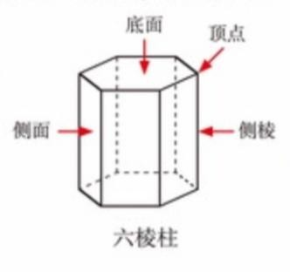棱柱及其有关概念：

棱：在棱柱中，任何相邻两个面的交线，都叫做棱侧棱：相邻两个侧面的交线叫做侧棱.

n 棱柱有两个底面，n 个侧面，共（n+2）个面3n 条棱，n 条侧棱；2n 个顶点.

1. 性质：棱柱的所有侧棱长都相等，棱柱的上下两个底面是相同的多边形，
2. 分类：①根据侧棱是否与底面垂直分为直棱柱和斜棱柱。直棱柱的侧面是长方形。斜棱柱的侧面是平行四边形；

②棱柱还可以根据底面多边形的边数（或侧棱的条数）分类的. 如：五棱柱说明它有五条侧棱而不是五条棱，它的底面为五边形.

1. 将一个图形折叠后能否变成棱柱，一要看有无两个底面，二要看底面的形状，（底面边数要与侧面数相同），三要看两个底面的位置.
2. 欧拉公式

[简单多面体](http://baike.baidu.com/view/2189637.htm)的顶点数 V，面数 F 及棱数 E 之间的关系为：V+F-E=2. 知识点二、立体图形的展开图

1. 有些立体图形是由一些平面图形围成的，将它们的表面适当剪开，可以展成平面图形，这样的平面图形称为相应立体图形的展开图.

注：①不是所有的立体图形都可以展开，例如球体.

②同一个立体图形有可能有很多种展开的方法和多种不同的展开图.

1. 其他常见图形的平面展开图：

侧面可以展开成长方形的是：圆柱和棱柱 侧面可以展开为扇形的是： 圆锥

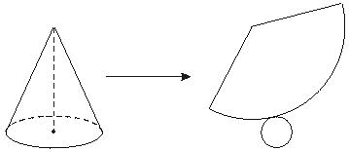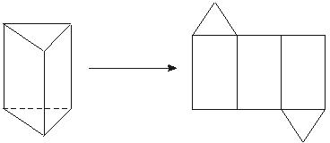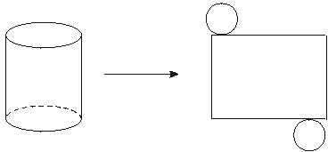

1. 正方体的 11 种展开图:

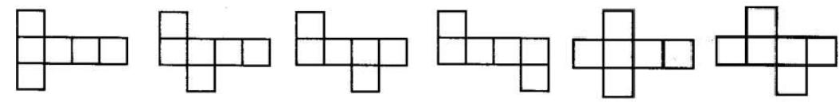①“1-4-1”型.（六种）

②“2-3-1”型.（三种）

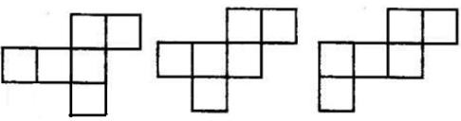

③“3-3”型.(一种) ④“2-2-2”型.(一种)

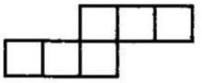 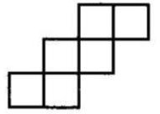

总结：一线不过四；田、凹应弃之；相间、“Z”端是对面.

①可以展开的：中间四个面，上下各一面；中间三个面，一二隔河见； 中间两个面，楼梯天天见；中间没有面，三三连一线.

②不能展开的：一线不过四，田凹应弃之.③位置关系：间一 Z 端是对面， 间二拐角临面知，对面相隔不相邻.

知识点三、截一个几何体

1. 截面：用一个平面去截一个几何体，截出的面叫作截面．（截面的形状随截法的不同而改变，一般为多边形或圆，也可能是不规则图形）.
2. 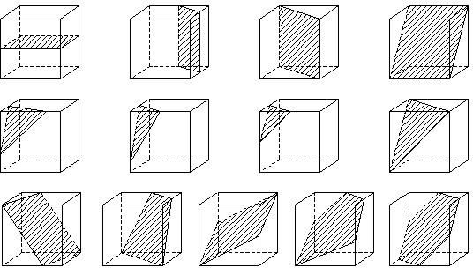截一个正方体：用一个平面去截一个正方体，截出的面可能是三角形、四边形、五边形、六边形.
   1. 可能出现的：锐角三角型、等边、等腰三角形、正方形、矩形、非矩形的平行四边形、 非等腰梯形、 等腰梯形、 五边形、六边形、正六边形.
   2. 不可能出现：钝角三角形、直角三角形、直角梯形、正五边形、七边形或更多边形.
3. 截一个圆柱截面可能是：圆、椭圆、长方形、拱形；
4. 截一个圆锥截面可能是：圆、椭圆、等腰三角形、拱形；
5. 截一个球截面都是圆.

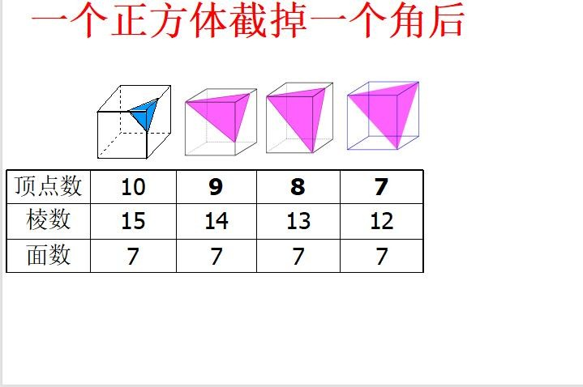

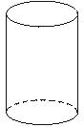知识点四、三视图：从三个方向看常见几何体

1. 主视图：从正面看立体图形得到的图形，叫主视图；
2. 俯视图：从上往下看立体图形得到的图形，叫俯视图；
3. 左视图：从左面看立体图形得到的图形，叫左视图.

注：（1）画圆锥的俯视图不要忘记“·”.看到的棱画实线，看不到的棱画虚线

（2）画三视图时，应该注意以下三点：用尺，网格之中实线，下方写哪种视图4.常见立体图形从不同方向看到的平面图形

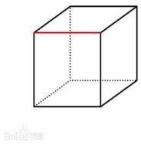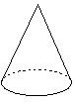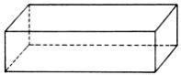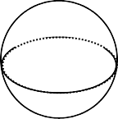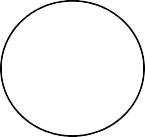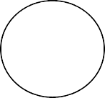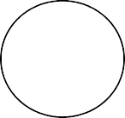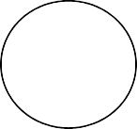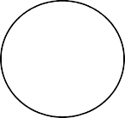

从上面看

从左面看

从正面看

立体图形